SimHW7_Clock 보고서

21900102 김민혁

목적 : FF을 이용하여 시계와 같이 동작하는 카운터 만들기

* 00:59 일 때와 09:59 일 때, 23:59분 일 때에 다음 state에 대하여 조작을 잘해야 한다.
* synchronous preset
* Asynchronous reset으로 동작하게 할 것이다.

|  |  |  |  |
| --- | --- | --- | --- |
|  | CE | /Reset | /Load |
| CE = Active | High | High | High |
| Reset = Active | Low | Low | High |
| Load = Active | Low | High | Low |

1. 분(일의 자리)

0000 > 0001 > 0010 > 0011 > 0100 > 0101 > 0110 > 0111 > 1000 > 1001 > 0000 … (repeat)

* 0~9 반복, 항상 Enable

<State Table>

|  |  |  |  |  |  |  |  |  |  |  |  |
| --- | --- | --- | --- | --- | --- | --- | --- | --- | --- | --- | --- |
| Present state | | | | Next state | | | | D0 | D1 | D2 | D3 |
| 0 | 0 | 0 | 0 | 0 | 0 | 0 | 1 | 0 | 0 | 0 | 1 |
| 0 | 0 | 0 | 1 | 0 | 0 | 1 | 0 | 0 | 0 | 1 | 0 |
| 0 | 0 | 1 | 0 | 0 | 0 | 1 | 1 | 0 | 0 | 1 | 1 |
| 0 | 0 | 1 | 1 | 0 | 1 | 0 | 0 | 0 | 1 | 0 | 0 |
| 0 | 1 | 0 | 0 | 0 | 1 | 0 | 1 | 0 | 1 | 0 | 1 |
| 0 | 1 | 0 | 1 | 0 | 1 | 1 | 0 | 0 | 1 | 1 | 0 |
| 0 | 1 | 1 | 0 | 0 | 1 | 1 | 1 | 0 | 1 | 1 | 1 |
| 0 | 1 | 1 | 1 | 1 | 0 | 0 | 0 | 1 | 0 | 0 | 0 |
| 1 | 0 | 0 | 0 | 1 | 0 | 0 | 1 | 1 | 0 | 0 | 1 |
| 1 | 0 | 0 | 1 | 0 | 0 | 0 | 0 | 0 | 0 | 0 | 0 |
| 1 | 0 | 1 | 0 | X | X | X | X | X | X | X | X |
| / | / | / | / | / | / | / | / | / | / | / | / |

<D0>

|  |  |  |  |  |
| --- | --- | --- | --- | --- |
| Q2, Q3 Q0,Q1 | 00 | 01 | 11 | 10 |
| 00 | 0 | 0 | X | 1 |
| 01 | 0 | 0 | X | 0 |
| 11 | 0 | 1 | X | X |
| 10 | 0 | 0 | X | X |

* D0 = Q0Q2’Q3’ + Q1Q2Q3

<D1>

|  |  |  |  |  |
| --- | --- | --- | --- | --- |
| Q2, Q3 Q0,Q1 | 00 | 01 | 11 | 10 |
| 00 | 0 | 1 | X | 0 |
| 01 | 0 | 1 | X | 0 |
| 11 | 1 | 0 | X | X |
| 10 | 0 | 1 | X | X |

* D1 = Q1’Q2Q3 + Q0’Q1Q2’ + Q0’Q1Q3’

<D2>

|  |  |  |  |  |
| --- | --- | --- | --- | --- |
| Q2, Q3 Q0,Q1 | 00 | 01 | 11 | 10 |
| 00 | 0 | 0 | X | 0 |
| 01 | 1 | 1 | X | 0 |
| 11 | 0 | 0 | X | X |
| 10 | 1 | 1 | X | X |

* D2 = Q0’Q2’Q3 + Q2Q3’

<D3>

|  |  |  |  |  |
| --- | --- | --- | --- | --- |
| Q2, Q3 Q0,Q1 | 00 | 01 | 11 | 10 |
| 00 | 1 | 1 | X | 1 |
| 01 | 0 | 0 | X | 0 |
| 11 | 0 | 0 | X | X |
| 10 | 1 | 1 | X | X |

* D3 = Q3’

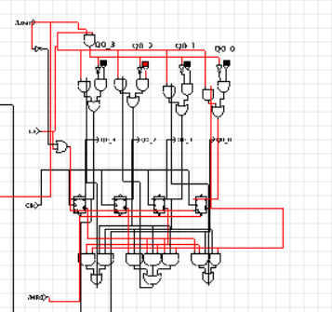

1. 분(십의 자리)

0000 > 0001 > 0010 > 0011 > 0100 > 0101 > 0000 …(repeat)

* 1~5반복, 분(일의자리)이 9일 때 Enable(CE = 1)

<State Table>

|  |  |  |  |  |  |  |  |  |
| --- | --- | --- | --- | --- | --- | --- | --- | --- |
| Present state | | | Next state | | | D0 | D1 | D2 |
| 0 | 0 | 0 | 0 | 0 | 1 | 0 | 0 | 1 |
| 0 | 0 | 1 | 0 | 1 | 0 | 0 | 1 | 0 |
| 0 | 1 | 0 | 0 | 1 | 1 | 0 | 1 | 1 |
| 0 | 1 | 1 | 1 | 0 | 0 | 1 | 0 | 0 |
| 1 | 0 | 0 | 1 | 0 | 1 | 1 | 0 | 1 |
| 1 | 0 | 1 | 0 | 0 | 0 | 0 | 0 | 0 |
| 1 | 1 | 0 | X | X | X | X | X | X |
| 1 | 1 | 1 | X | X | X | X | X | X |

<D0>

|  |  |  |  |  |
| --- | --- | --- | --- | --- |
| Q2 Q0,Q1 | 00 | 01 | 10 | 11 |
| 0 | 0 | 0 | X | 1 |
| 1 | 0 | 1 | X | 0 |

* D0 = Q0Q2’ + Q1Q2

<D1>

|  |  |  |  |  |
| --- | --- | --- | --- | --- |
| Q2 Q0,Q1 | 00 | 01 | 10 | 11 |
| 0 | 0 | 1 | X | 0 |
| 1 | 1 | 0 | X | 0 |

* D1 = Q1Q2’ + Q0’Q1’Q2

<D2>

|  |  |  |  |  |
| --- | --- | --- | --- | --- |
| Q2 Q0,Q1 | 00 | 01 | 10 | 11 |
| 0 | 1 | 1 | X | 1 |
| 1 | 0 | 0 | X | 0 |

* D2 = Q2’

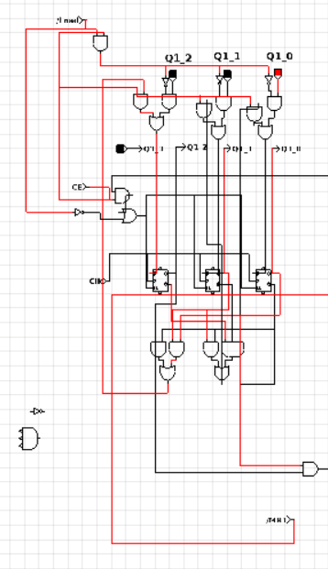

1. 시(일의 자리)

* 0~9로 분(일의 자리)와 Dn의 input은 동일하다
* 59분일 때 Enable되어야 하므로 CE*H_change 일 때에 Enable하다.

(H_change는 59분 일 때이다.)

* 24:00일 때에 reset (Asynchronous reset)

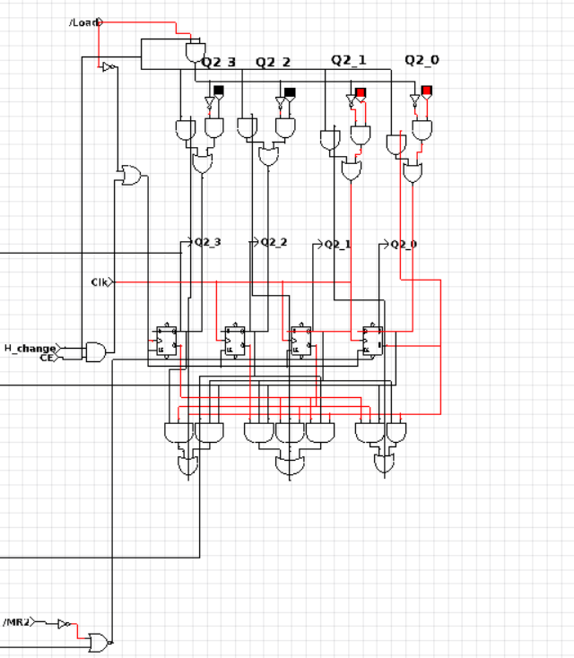

1. 시(십의 자리)

00 > 01 > 10 > 00

* 시(일의 자리)가 9이고, H_change이고, CE=high일 때에 Enable하다.
* 23:59일 때에 reset이다. (Asynchronous reset이므로 24:00일 때 reset한다.)

|  |  |  |  |  |  |
| --- | --- | --- | --- | --- | --- |
| Present state | | Next state | | D0 | D1 |
| 0 | 0 | 0 | 1 | 0 | 1 |
| 0 | 1 | 1 | 0 | 1 | 0 |
| 1 | 0 | 1 | 1 | 1 | 1 |

* D0 = Q0’Q1
* D1 = Q0’Q1’

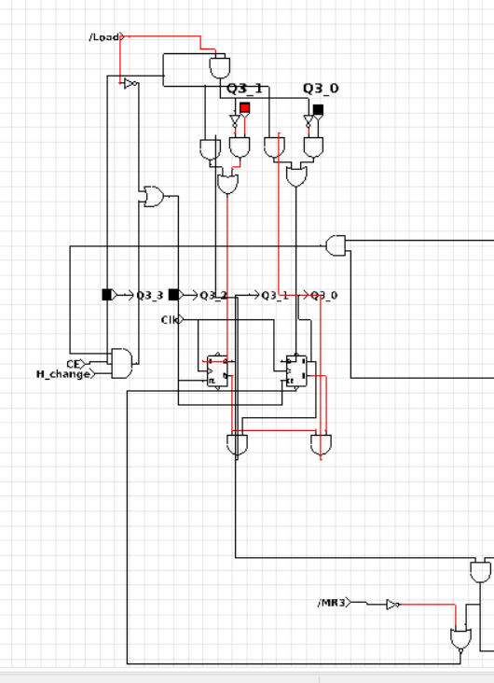

<완성된 Clock의 작동 모습>

